企业自行监测与信息公开讲座举办成功
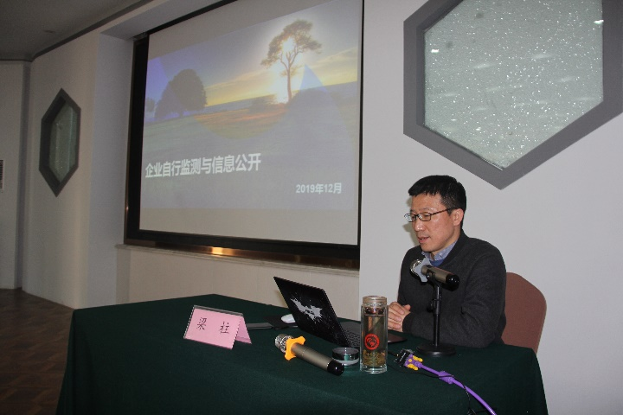
2019年12月13日，苏州市环境科学学会成功举办了《企业自行监测及信息公开》继续教育讲座。此次讲座邀请了江苏省苏州环境监测中心高工梁柱为会员授课。学会秘书长唐明主持了讲座，我会会员200余人参加。
梁高工从企业自行监测与信息公开的基本概念、政策要求、技术依据、自测指南、公开办法这5个方面做了系统、全面的介绍。会员认真听讲，并于会后向授课专家进一步请教、咨询，收获满满。
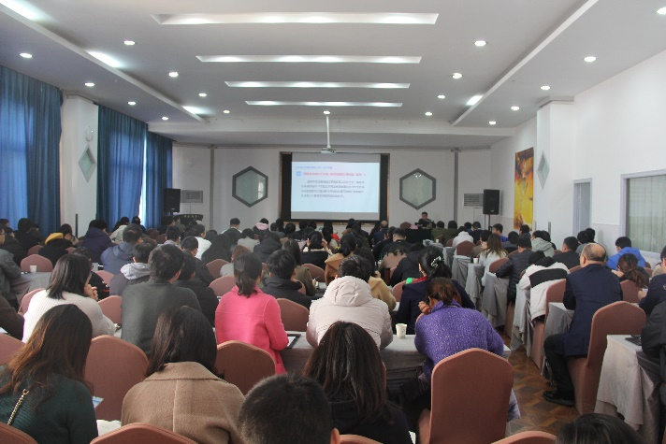
规范企业自行监测与信息公开对于环保工作意义重大，此次讲座为听课会员系统讲解了这方面的知识，为企业日常运行提供了理论指导。

苏州市环境科学学会
2019年12月16日

